技术及服务要求

本项目分成院感系统的升级改造及接入数据中心改造、传染病系统升级改造及接入数据中心改造两个部分。

（一）院感系统的升级改造及接入数据中心改造的主要内容如下：

1. ICU、高危新生儿目标监测
2. 多重耐药目标监测
3. 手术目标监测
4. 感染报卡监测
5. 抗菌药物哨点医院专项检查数据上报模块
6. 其他监测
7. 院感系统的升级改造及接入数据中心改造的具体参数：

### 2.1【功能改造】ICU、高危新生儿三管监测数据自动生成

1. 系统能够自动生成ICU、高危新生儿监测日志。
2. 系统能够自动生成ICU、高危新生儿感染病例数据。
3. 可以自动按月、季度、年度生成三管数据统计。
4. 系统可以自动判断病人转入时间、转出时间。
5. 系统可以自动识别呼吸机辅助呼吸、中心静脉插管、泌尿道插管相关医嘱，医嘱名称可以配置。
6. 系统可以自动生成VAP数量、VAP感染率。

### 2.2【功能改造】全院病人三管使用情况自动汇总

1. 系统可以自动汇总全院三管使用人数。
2. 系统可以自动生成全院三管使用率。
3. 系统可以自动判断病人转科情况、转科后的数据自动汇总到新的科室。
4. 可以通过数据穿透快速查看汇总数据的原始病人信息。
5. 新增全院录入三管监测模块

### 2.3【功能改造】多重耐药数据对接

1. 系统可以自动分析全院多重耐药病例。
2. 自动生成特殊多重耐药类型。
3. 自动判断是否重复送检多重耐药。
4. 系统首页提醒每日检出菌、每日多重耐药菌信息
5. 根据多重耐药病例信息，生成多重耐药督导表内容。
6. 重复检出的多耐内容自动生成。

7. 多重耐药完善信息的提醒

### 2.4【功能改造】与手术信息系统对接

1. 可以完成医院手麻系统对接。
2. 系统可以自动根据手术时间、医嘱用药信息自动生成术前、术中、术后抗菌药物使用信息。
3. 自动生成医院目标监测手术信息表。
4. 自动汇总手术切口感染率。
5. 自动汇总不同类型、不同医生手术感染专率。

### 2.5【新增功能】新增一张定制督导表

1. 符合医院提供模板需求

2. 支持相关信息统计分析

3. 支持导出相关信息内容

### 2.6【功能改造】自动生成手术监测信息汇总表

1. 可以根据医院给出的统计表格，汇总统计病例号、医院感染情况、医院感染是否与手术相关、医院感染是否与侵入性操作性相关信息。
2. 可以按月、季度、年度进行任意时间段的数据分析。

3. 可以导出汇总数据

### 2.7【功能改造】院感病例预警调整

1. 系统可以根据医院感染诊断标准，预警分析到具体到感染部位情况。
2. 系统可以自动分析出下呼吸道感染、泌尿道感染等部位的感染情况。

### 2.8【功能改造】自动生成感染病人明细统计

1. 可以根据医院给出的统计表格，汇总统计住院号、感染科室、姓名、性别、年龄、感染相关性。
2. 可以按月、季度、年度进行任意时间段的数据分析。
3. 可以导出汇总数据

### 2.9【功能改造】自动生成各种疾病下部位感染率

1. 可以根据医院给出的统计表格，汇总统计各类感染部位的感染构成比。
2. 可以按月、季度、年度进行任意时间段的数据分析。
3. 可以导出汇总数据

### 2.10【功能改造】自动汇总生成十三项指标

1. 自动汇总指标1-医院感染发病（例次）率
2. 自动汇总指标2-医院感染现患（例次）率
3. 自动汇总指标3-医院感染病例漏报率
4. 自动汇总指标4-多重耐药菌医院感染发生率（不同于2015版）
5. 自动汇总指标5-多重耐药菌感染检出率
6. 自动汇总指标6-医务人员手卫生依从率
7. 自动汇总指标7-住院患者抗菌药物使用率
8. 自动汇总指标8-抗菌药物治疗前病原学送检率
9. 自动汇总指标9-I类切口手术部位感染率
10. 自动汇总指标10-I类切口手术抗菌药物预防使用率
11. 自动汇总指标11-血管内导管相关血流感染发病率
12. 自动汇总指标12-呼吸机相关肺炎发病率
13. 自动汇总指标13-导尿管相关泌尿系感染发病率
14. 可以按月、季度、年度进行任意时间段的数据分析。
15. 可以导出汇总数据

### 2.11【功能改造】环境卫生监测

1. 支持环境卫生学检测表录入（物表、空气、使用中的消毒剂、医务人员的手、无菌物品、接触皮肤黏膜物品、内镜（消毒级）、血透（反渗水 内毒素））采样数量、合格数量的录入，并统计相关合格率；
2. 支持生成医院监测合格率报表；
3. 支持生成科室监测合格率报表；
4. 支持生成主要监测项目细菌检出情况报表；

### 2.12【新增模块】感控熊猫

1. 系统可以支持微信小程序。
2. 系统可以运行在平板上。
3. 系统支持科室自查、院感科、感控督察员督查。
4. 系统可以汇总全院、各科手卫生依从性、正确率。
5. 可以导出手卫生调查表信息。

### 2.13【新增功能】干预信息可以发送病例记录

1. 可以发送干预信息到具体医生。
2. 可以发送感染病例信息到具体医生。

3. 可以发送多重耐药病例信息到具体医生。

4. 医生端系统自动提醒未读信息。

5. 可以查询医生查看时间、处理时间等信息。

### 2.14【新增功能】新增易感因素自动分析

1. 支持自动分析院感病人与非院感病人
2. 支持多条件分析
3. 系统可以支持查询导出
4. 系统支持相关信息统计分析

### 2.15【功能改造】感染诊断新增

1. 感染诊断按标准排序
2. 支持相关统计分析

### 2.16【功能改造】消毒产品资质管理

1. 支持医院消毒产品信息登记；
2. 支持查询消毒产品资质效期；
3. 支持主动提示资质即将到期消毒物品。

### 2.17【新增功能】抗菌药物哨点医院专项检查数据上报模块

1.自动生成符合要求的上报文件，不需要人为加工。

2.科室名称对码功能，使其医院目前科室名称能符合《WS670-2021医疗机构感染监测基本数据集》中的科室名称要求。

3.医疗机构感染病例感染部位代码转换表，使其能与上报要求编码能进行匹配。

4.病原学送检项目代码转换表，使其能与上报要求编码能进行匹配。

5.病原学检验送检标本代码转换表，使其能与上报要求编码能进行匹配。

6.抗菌药物通用名称代码转换表，使其能与上报要求编码能进行匹配。

7.用药途径代码转换表，使其能与上报要求编码能进行匹配。

8.设计符合数据上报DBF格式要求的使用抗菌药物患者信息表。

9.研发患者信息能导出“专项行动”哨点医院上报要求的DBF文件格式。

10.可将DBF格式文件自动压缩成ZIP文件。

11.自动生成符合“专项行动”哨点医院上报要求的NIDP文件夹及其全部数据文件。生成的ZIP文件名称自动保存为符合“专项行动”哨点医院上报要求的命名格式，且流水号具备唯一性。

### 2.18【新增功能】区域院感（质控中心平台系统）

1. 数据综合统计分析

系统根据前端系统监测的数据进行综合分析，得出相应的统计报表，并为相关的管理决策提供依据。

1. 各个医疗机构医院感染发病率统计
2. 感染病例按感染部位、区域等信息进行暴发预警提醒。
3. 分析本地区各类医院感染年、月、周、天发病数等信息。
4. 分析本地区多重耐药病例人数等信息。
5. 分析本地区ICU感染病例人数等信息。
6. 分析统计本地区手术病例感染情况。
7. 分析统计本地区高危新生儿感染情况。
8. 分析统计本地区职业暴露情况。
9. 分析统计本地区环境卫生学情况。
10. 区域医疗机构数据直报平台
11. 现患率调查数据上报。
12. 综合性目标监测数据上报。
13. ICU监测数据上报。
14. 高危新生儿监测数据上报。
15. 多重耐药病例数据上报。
16. 监测手术信息上报
17. 手卫生监测数据上报
18. 环境卫生监测数据上报
19. 区域网站
20. 建设中心信息、政策法规、新闻资讯、讨论中心、学习中心网站模块。
21. 可以发布文字信息、图片信息、视频信息供用户访问。
22. 可以对注册会员进行管理。
23. BBS论坛。
24. 区域暴发预警
25. 支持爆发预警（含同地区多次相同感染、同地区多例相同病原体感染等，且可自定义预警天数及预警人数）。
26. 支持趋势预警，以趋势图的方式展示最近一段时间发热、腹泻病人人数变化情况，三管人数变化情况等。
27. 支持自定义趋势条件，各条件可任意组合。
28. 支持病区预警，可方便查看各病区处于高危风险因素中的人数（发热、三管、使用抗生素、检出病原体、手术病人等）
29. 自动生成分析数据

按照医院提供的固定文字描述自动生成分析数据。

1. 传染病管理系统及接入数据中心改造升级主要内容：
2. 新增功能传染病干预信息短信发送。
3. 新增HIV附卡初筛阳性告知书。
4. 新增HIV附卡确诊阳性结果告知书。
5. 新增报卡医学转介卡。
6. 新增HIV抗体筛查信息登记表
7. 新增自动生成梅毒检测报告查询
8. 传染病管理系统及接入数据中心改造升级具体功能：

## 2.1医院传染病及妇幼信息管理系统功能

### 2.1.1新增功能传染病干预信息短信发送；

1. 支持传染病系统干预后以短信的方式通知相关医生。
2. 短信支持实时、定时发送。

### 2.1.2新增报卡

1. HIV附卡初筛阳性告知书（图1.1）；
2. 新增HIV附卡确诊阳性结果告知书（图1.2）；
3. 医学转介卡（图1.3）;

### 2.1.3 HIV抗体筛查信息登记表

1、支持嵌入到医生工作站中（HIS开HIV相关检测检查医嘱的时候必须填写该界面（图1.4））；

2、支持自动提取HIS中相关信息（送检人群必填）；

3、支持操作人员手工填写；

3、审核端自动汇总HIV抗体筛查信息查询（图1.5）；

### 2.1.4 新增自动生成梅毒检测报告查询

1、支持自动生成报告数据（图1.6）

图1.1至图1.6如下所示：

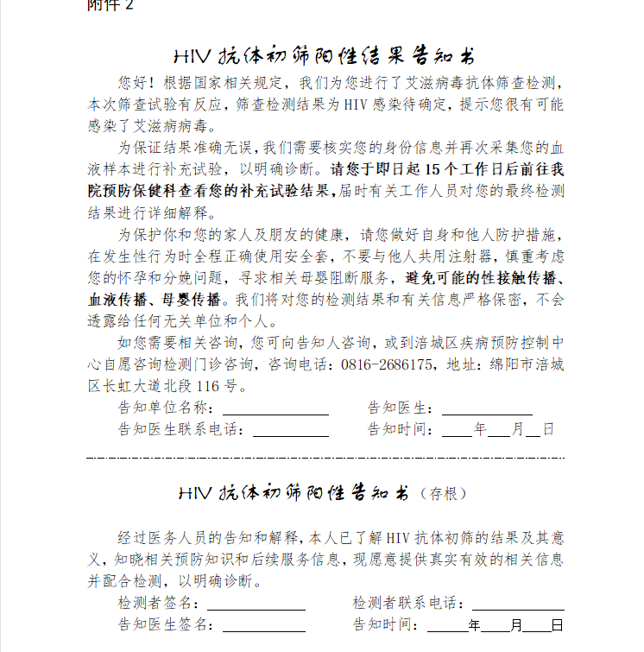

图1.1

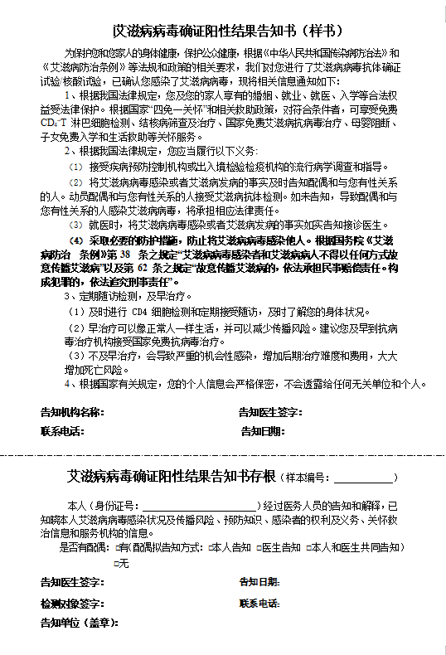

图1.2

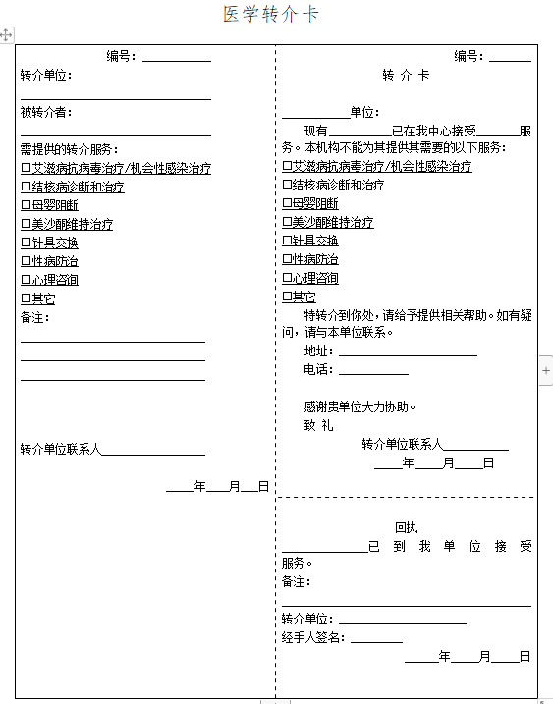

图1.3

_______________医院HIV抗体筛查信息登记表

|  |  |  |  |  |  |  |  |  |  |  |  |  |  |  |  |  |  |  |  |  |
| --- | --- | --- | --- | --- | --- | --- | --- | --- | --- | --- | --- | --- | --- | --- | --- | --- | --- | --- | --- | --- |
| 就诊卡号 | 姓名 | 性别 | 年龄 | 身份证号 | 送检科室 | 送检人群 | 送检日期 | 初筛结果 | 初筛阳性时间 | 二次采血日期 | 是否送补充实验 | 未送原因 | | | | | 补充实验送检日期 | HIV抗体确证检验结果 | HIV-1核酸检验结果 | 收到补充实验结果日期 |
| 既往阳性 | 其他医疗机构送检 | 本人拒绝复查 | 身份信息不全，无法联系 | 其他（请注明） |
|  |  |  |  |  |  |  |  |  |  |  |  |  |  |  |  |  |  |  |  |  |
|  |  |  |  |  |  |  |  |  |  |  |  |  |  |  |  |  |  |  |  |  |
|  |  |  |  |  |  |  |  |  |  |  |  |  |  |  |  |  |  |  |  |  |
|  |  |  |  |  |  |  |  |  |  |  |  |  |  |  |  |  |  |  |  |  |

图1.4

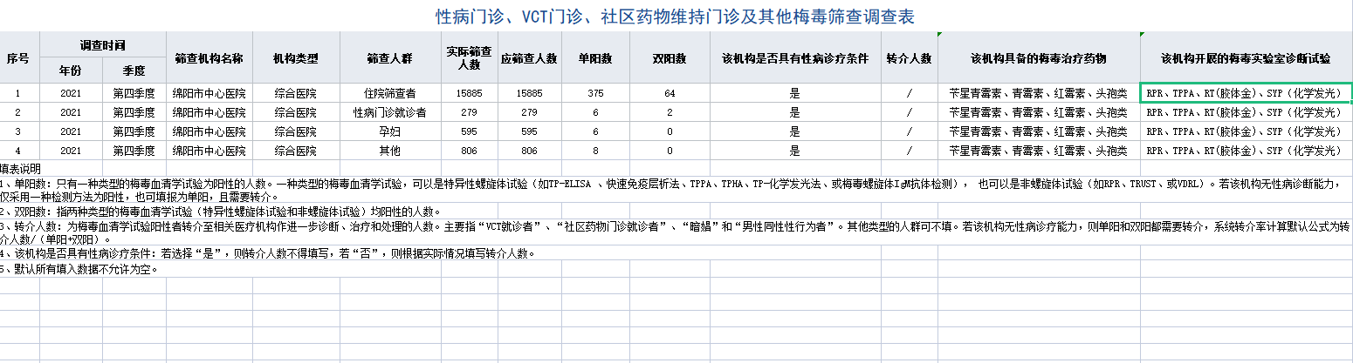

图1.5

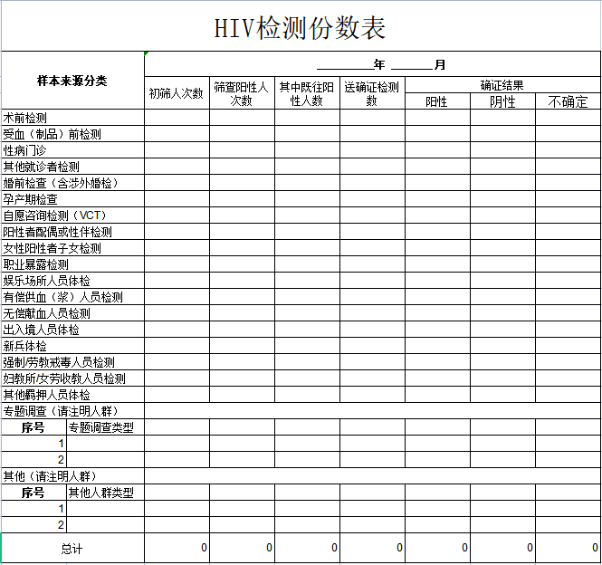

图1.6